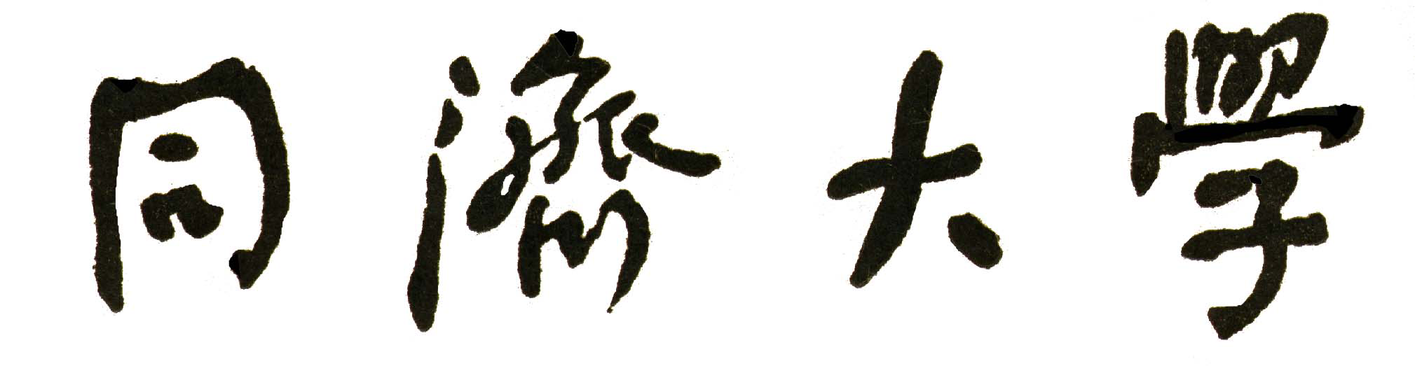

博士研究生论文阶段成果考核表

姓 名
学 号
院（系、所）
专 业
指导教师

同济大学研究生院培养处
年 月 日
第一次论文阶段成果考核
考核时间： |  |  | 考核地点：
博士论文第一次阶段成果报告要点：

考核意见：

考核小组组长签字：
年 月 日
考核组成员：
姓名 |  | 职称 |  |  | 学科、专业
考核结果：
□ 通过 □ 不通过

第二次论文阶段成果考核
考核时间： |  |  | 考核地点：
博士论文第二次阶段成果报告要点：

考核意见：

考核小组组长签字：
年 月 日
考核组成员：
姓名 | 职称 |  |  | 学科、专业
考核结果：
□ 通过 □ 不通过

该生通过博士论文阶段成果报告，获得1学分。

考核小组组长签字：
年 月 日

论文阶段成果考核补考核
考核时间： | 考核地点：
个人报告要点：

考核意见：

考核小组组长签字：
年 月 日
考核组成员：
姓名 | 职称 | 学科、专业
考核结果：
□ 通过 □ 不通过

